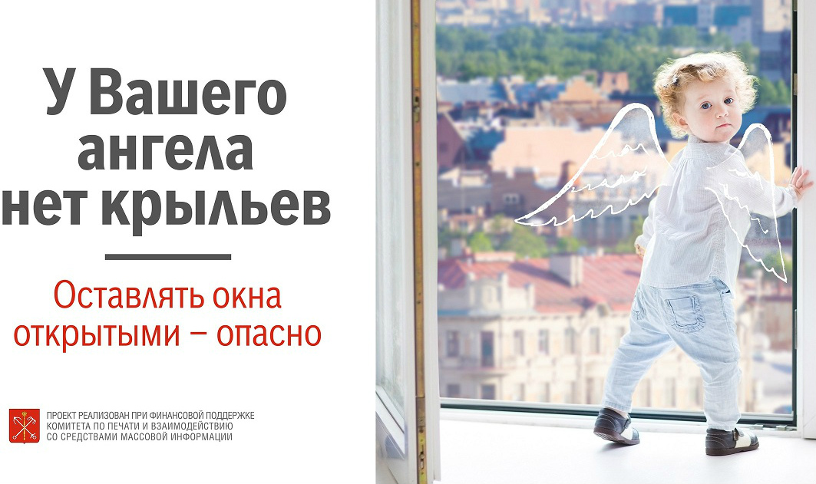Муниципаль автономлы

мәктәпәкәсә белем биреү учреждениеһы

«Сулпылар» балалар баҡсаһы

Тема: «Тәҙрәне яп – өйҙә сабый»

Уртансылар һәм кескәйҙәр өсөн асыҡ сара

Тәрбиәселәр:

Ҡәйепҡолова З.Ғ.

Абдулғафарова Л.Ш

Сибай – 2017

**Маҡсат.** Балаларҙы хәүефһеҙлек ҡағиҙәләре менән таныштырыу. Өлкәндәр өйҙә юк саҡта тәҙрәгә яҡын бармаҫҡа икәнен аңлатыу.

**Сара барышы.**

**1 – се алып барыусы**: Баланың ишек, тәҙрә артында нимә барлығын белергә теләүен еңеп булмай. Ата-әсәй, ололар йыш ҡына сабый баланы тәҙрә аша тирә-яҡ донъяны күҙәтергә өйрәтә. Кемебеҙ балаһына юлда хәрәкәт иткән автомобилде, йәйәүлеләр, ямғыр тамсыларының тәҙрә быялаһын йыуыуын, йорт янындағы ағаста турғайҙарҙың шатланып һикереүен күрһәтмәй үҫтерҙе икән?!

**2 – се алып барыусы**: Һуңғы йылдарҙа Рәсәйҙә күп фатирлы йорт тәҙрәһенән ҡолап төшкән балалар һаны күңелһеҙ статистика мәғлүмәтен тулыландыра.

Ғәҙәттән тыш хәлдәр министрлығы мәғлүмәте буйынса, тәҙрәнән осҡан балаларҙың уртаса йәше йәш ярымдан алты йәшкә тиклем. Күптәр форточкалары бейектә урынлашҡан элекке ағас рамлы тәҙрәләрҙе пластикка алмаштырҙы. Был эстетик яҡтан матур, әммә хәүефле. Күргәнегеҙ бармы, себен-серәкәй инмәһен өсөн ҡуйылған еңел сетка, тәҙрә рамына саҡ ҡына эләккән, хатта көслөрәк ел булғанда улар үҙҙәренән-үҙҙәре ысҡынып аҫҡа оса.

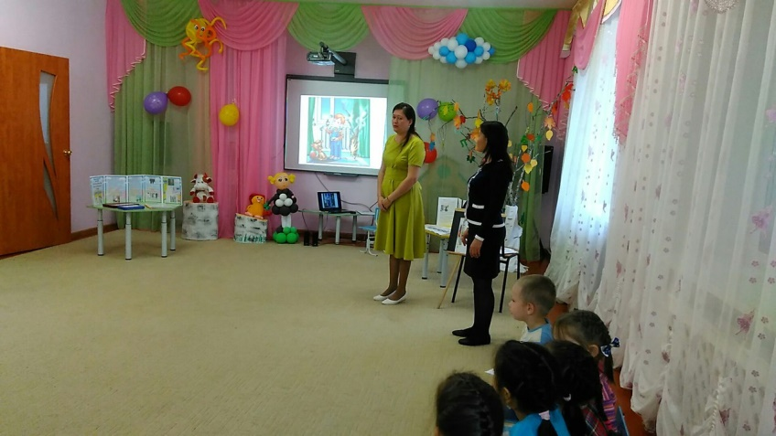**1 – се алып барыусы**: Йыш ҡына бәләкәй метражлы фатирҙарҙа урын етмәгәнлектән йорт йыһаздары тәҙрәгә яҡын урынлаштырыла. Балаға диванға менеү ҡыйынлыҡ тыуҙырмай, буйы етмәһә, ултырғыс булһа ла һөйрәп килтерә, әммә тәҙрә төбөнә мотлаҡ үрмәләйәсәк. Бәләкәстәрҙең ҡыҙыҡһыныуы көслө - серекәйҙәргә ҡаршы сетканы ҡулы, йә булмаһа башы менән этеп, аҫҡа ҡарарға маташа. Фажиғәләрҙең күп осрағы ошо сәбәпкә бәйле.

**ВИДЕОРОЛИК**

**Дидактик уйын: “Хәүефһеҙлек билдәләре”**

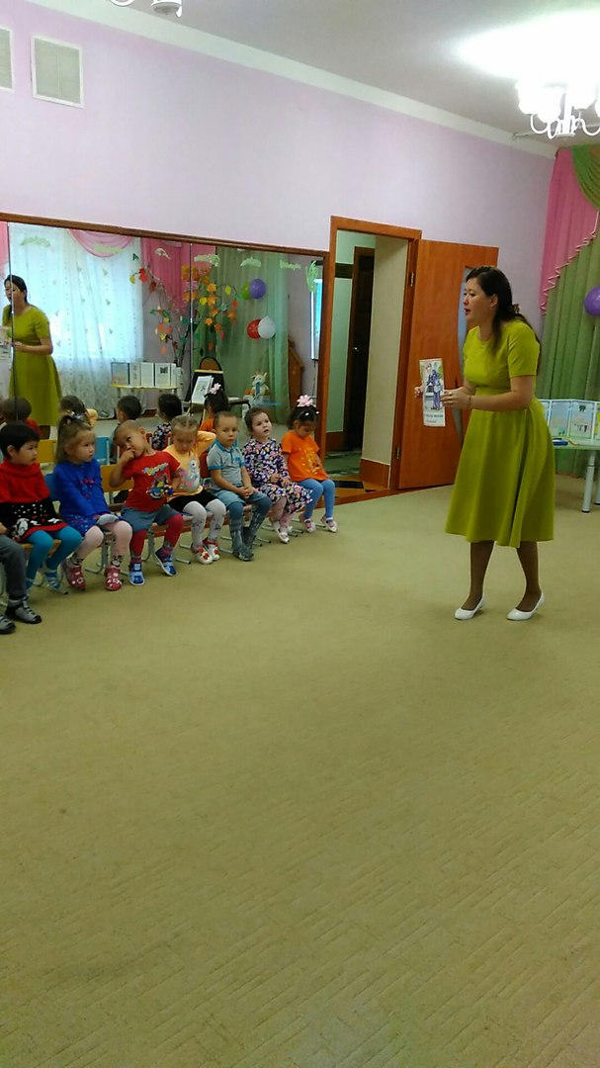**2 – се алып барыусы**: Сит илдә пластик тәҙрә етештереүселәр Рәсәйҙәге һымаҡ уға сетка кейҙереү менән генә сикләнмәй, ә фронталь режимға көйләнгән махсус блокираторҙар ҡуя. Уларҙың тотҡаһында йоҙаҡ бар, тулыһынса асыу өсөн асҡыс кәрәк.

Ғаиләлә йәш балалар булған атай-әсәй тимерҙән яһалған рәшәткә ҡуйып, уны болттар менән нығыта. Зауыҡлы түгел, уның ҡарауы, бала ғүмеренә хәүеф янамай. Беҙҙең өсөн иң ышаныслыһы ошо ысулдыр, моғайын.

**ВИДЕОРОЛИК**

**Дидактик уйын “Машинаны йый”**

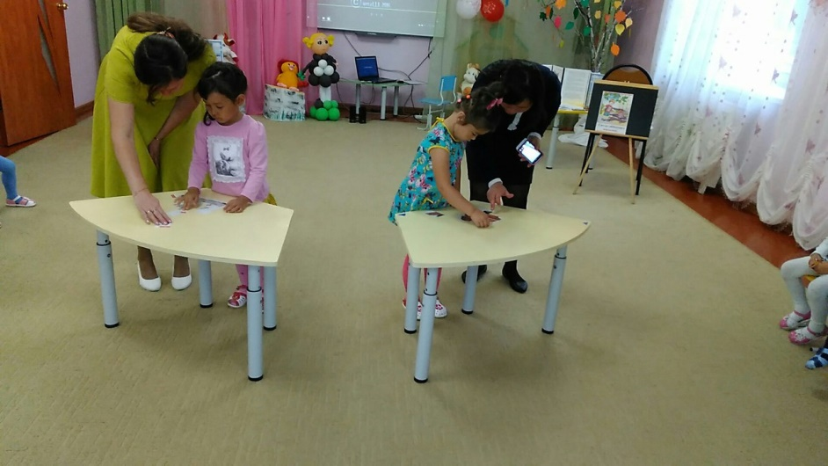

**1 – се алып барыусы**: Республикала тәҙрәнән ҡолаған балалар һаны арта. Өфөнөң күп фатирлы йортонда йәшәгән ғаиләнең тарихы ошолай: әсәй аш-һыу бүлмәһендә булышҡан, атай кеше бәләкәс баланы йыуындырған, ә 5 йәшлек малай тәҙрә төбәнә менеп, сетканы этәреп, аҫҡа осҡан. Ҡыҙғанысҡа ҡаршы, сабый “Ашығыс ярҙам” автомобилендә вафат була.

**ВИДЕОРОЛИК**

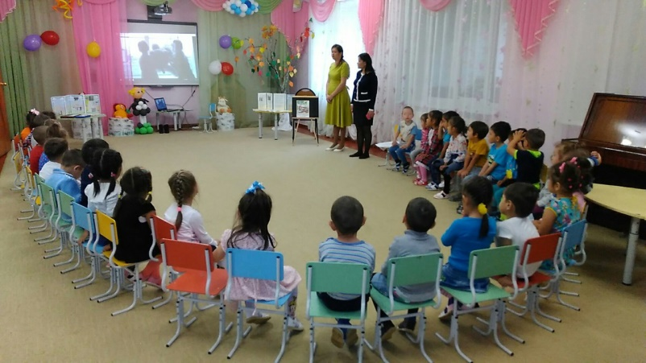**Йомғаҡлау.**

Фатирҙағы тәҙрәләрҙә сетка ғына ҡуйылған. Балаларҙы фатирҙа бер үҙен ҡалдырмаҫҡа,  тәҙрә төбөнә менергә ярамағанлығы тураһында даими онотмағыҙ! Унда бәләкәстәр күсерә алмаҫтай ауыр гөл һауыттары урынлаштырыу ҙа ярҙам итә.

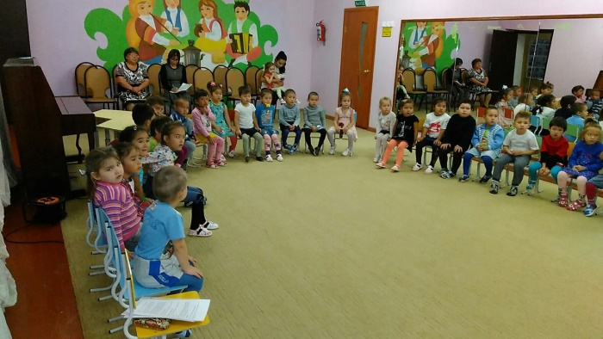

**Ата-әсәләр өсөн.**

- Асыҡ тәҙрәле бүлмәлә баланың бер үҙен ҡалдырмағыҙ,

- Тәҙрә янынан өҫтәл-ултырғыс, диванды шылдырығыҙ, бала менмәҫлек итегеҙ,

- Тәҙрә тотҡаһының төбөндәге ҡаплауысты шылдырып шөрөптәрҙе бороп, тотҡаны ысҡындырып алығыҙ. Кәрәккәндә генә ялпылдатып, елләтеү режимына ғына ҡуйырға мөмкин, тотҡаны бала тапмаҫлыҡ урынға һалығыҙ,

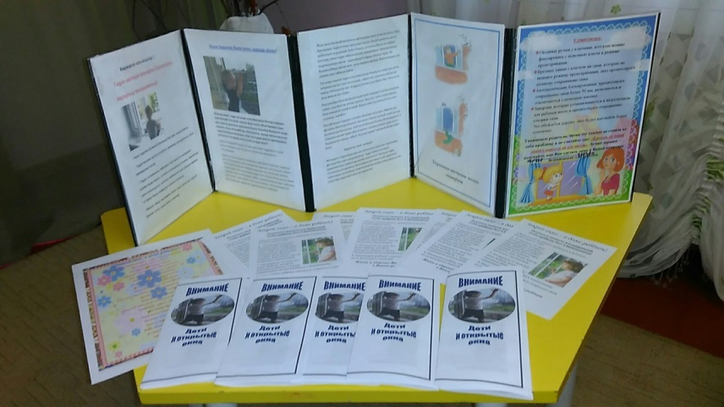- Махсус ябыу системаһы була, унда ырғаҡтар тәҙрәне бикләп тота, шуны алып ҡуйығыҙ.

